TUẦN 4
TOÁN
Bài 10: BẢNG NHÂN 7(T1) – Trang 24

I. YÊU CẦU CẦN ĐẠT:
1. Năng lực đặc thù:
- Tìm được kết quả các phép tính trong Bảng nhân 7 và thành lập Bảng nhân 7.
- Vận dụng Bảng nhân 7 để tính nhằm và giải quyết một số tình huống gắn với thực tiễn.
- Phát triển năng lực lập luận, tư duy toán học và năng lực giao tiếp toán học
2. Năng lực chung.
- Năng lực tự chủ, tự học: Chủ động học tập, tìm hiểu nội dung bài học. Biết lắng nghe và trả lời nội dung trong bài học.
- Năng lực giải quyết vấn đề và sáng tạo: tham gia tích cực trò chơi, vận dụng.
- Năng lực giao tiếp và hợp tác: Thực hiện tốt nhiệm vụ trong hoạt động nhóm.
3. Phẩm chất.
- Phẩm chất nhân ái: Có ý thức giúp đỡ lẫn nhau trong hoạt động nhóm để hoàn thành nhiệm vụ.
- Phẩm chất chăm chỉ: Chăm chỉ suy nghĩ, trả lời câu hỏi; làm tốt các bài tập.
- Phẩm chất trách nhiệm: Giữ trật tự, biết lắng nghe, học tập nghiêm túc.
II. ĐỒ DÙNG DẠY HỌC
- Kế hoạch bài dạy, bài giảng Power point.
- SGK và các thiết bị, học liệu phụ vụ cho tiết dạy.
- Mỗi HS 10 thẻ, mỗi thẻ 7 chấm tròn trong bộ đồ dùng học Toán,
- Một số tình huống đơn giản dẫn tới phép nhân trong Bảng nhân 7.
- Các thẻ giấy ghi các số: 7; 14; 21; 28; 35; 42; 49; 56; 63; 70.

III. HOẠT ĐỘNG DẠY HỌC
Hoạt động của giáo viên | Hoạt động của học sinh
1. Khởi động:
- Mục tiêu: + Tạo không khí vui vẻ, khấn khởi trước giờ học.
+ Kiểm tra kiến thức đã học của học sinh ở bài trước.
- Cách tiến hành:
- GV tổ chức trò chơi Truyền điện để khởi động bài học.  - GV phổ biến cách chơi và luật chơi  + Nối tiếp nhau đặt câu hỏi và trả lời. Bạn nào trả lời chậm là bị phạt trò soi gương  + Nội dung: 1 bạn đặt câu hỏi 6 x3 = ? rồi chỉ định 1 bạn bất kỳ trả lời. Cứ như vậy truyền các câu hỏi về bảng nhân 6 thật nhanh.  - GV Nhận xét, tuyên dương.  - GV dẫn dắt vào bài mới  - GV yêu cầu HS quan sát bức tranh , nói với  bạn về những điều quan sát được từ bức tranh.  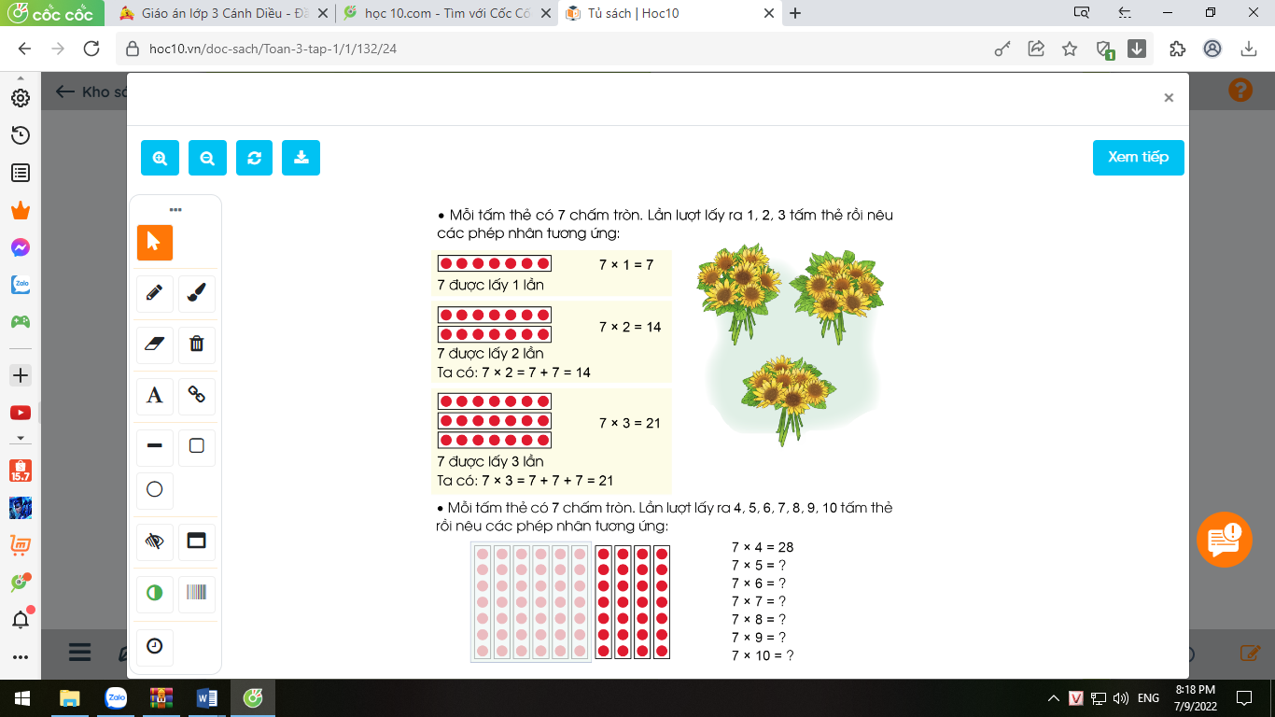  + Mỗi bó hoa có mấy bông hoa?  + Có mấy bó hoa?  - GV: Mỗi bó hoa có 7 bông hoa. 3 bó hoa như thế sẽ có bao nhiêu bông hoa?  Hãy viết phép tính nhân số bông hoa rồi tìm kết quả phép nhân.  - GV nói tác dụng của bảng nhân:  Để tìm kết quả của phép nhân ta đã chuyển về tính tổng các số hạng bằng nhau hoặc đếm thêm, việc này tốn thời gian. Nếu ta thành lập một bảng nhân và ghi nhớ bảng nhân đó thì sẽ dễ dàng tìm được kết quả của các phép nhân trong bảng.  - GV giới thiệu bài mới “Bảng nhân 7”. | - HS lắng nghe.  - HS tham gia trò chơi  + HS Trả lời  - HS quan sát và trả lời.  + Mỗi bó hoa có 7 bông hoa.  + Có 3 bó hoa.  - Có nhiều cách tính kết quả:  + Chuyển về tổng các số hạng bằng nhau.  7 + 7 + 7 = 21  + Dựa vào bảng nhân 3.  7 x 3 = 3 x 7 = 21  + Học sinh cũng có thể đếm thêm 7 để tìm kết quả phép nhân. (7, 14, 21).  - 7 x 3 = 21.  - HS lắng nghe.  -HS nhắc lại tựa bài.
2. Khám phá:
- Mục tiêu:
+ Hình thành được bảng nhân 7.
+ Vận dụng bảng nhân 7 để giải được các bài tập ở phần hoạt động của bài
- Cách tiến hành: - Cách tiến hành:
- GV đưa mô hình tấm bìa gắn 7 chấm tròn và  yêu cầu HS cùng thực hiện lấy 1 thẻ có 7 chấm tròn (ĐDDH) và trả lời câu hỏi:  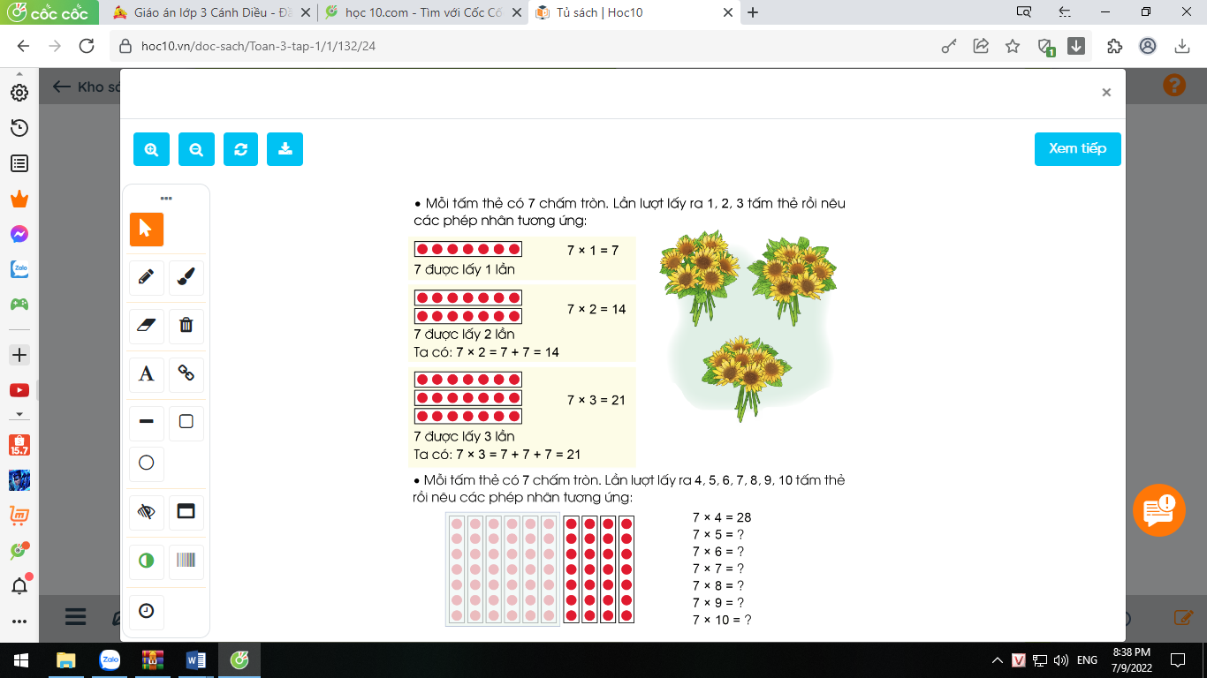  + Tấm thẻ có mấy chấm tròn?  + 7 chấm tròn được lấy mấy lần?  GV: 7 được lấy 1 lần nên ta lập được phép nhân:  7 x 1 = 7. GV viết phép nhân lên bảng.  - GV đưa tiếp mô hình 2 tấm bìa, mỗi tấm bìa gắn 7 chấm tròn và yêu cầu HS cùng thực hiện lấy 2 thẻ có 7 chấm tròn (ĐDDH) và trả lời câu hỏi:  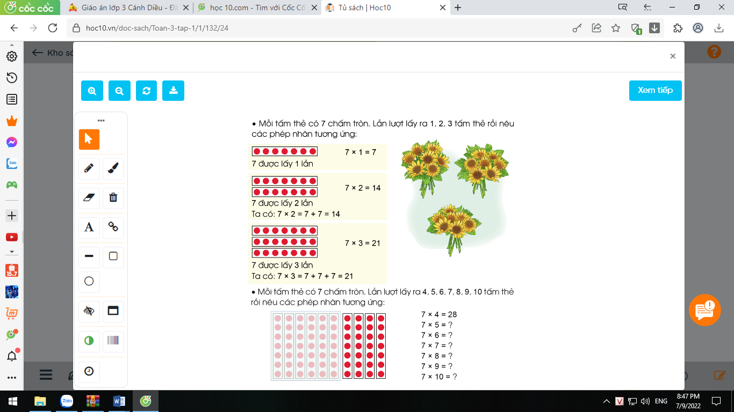  + Có 2 tấm bìa mỗi tấm bìa có 7 chấm tròn. Vậy 7 được lấy mấy lần?  + Hãy lập phép tính tương ứng với 7 được lấy 2 lần?  + 7 nhân 2 bằng mấy?  + Vì sao em biết 7 nhân 2 bằng 14?  GV: 7 được lấy 2 lần nên ta lập được phép nhân:  7 x 2 = 7 + 7 = 14. Gv viết phép tính 7 x 2 lên bảng  - GV đưa tiếp mô hình 3 tấm bìa, mỗi tấm bìa gắn 7 chấm tròn và yêu cầu HS cùng thực hiện lấy 1 thẻ có 7 chấm tròn (ĐDDH) và trả lời câu hỏi:  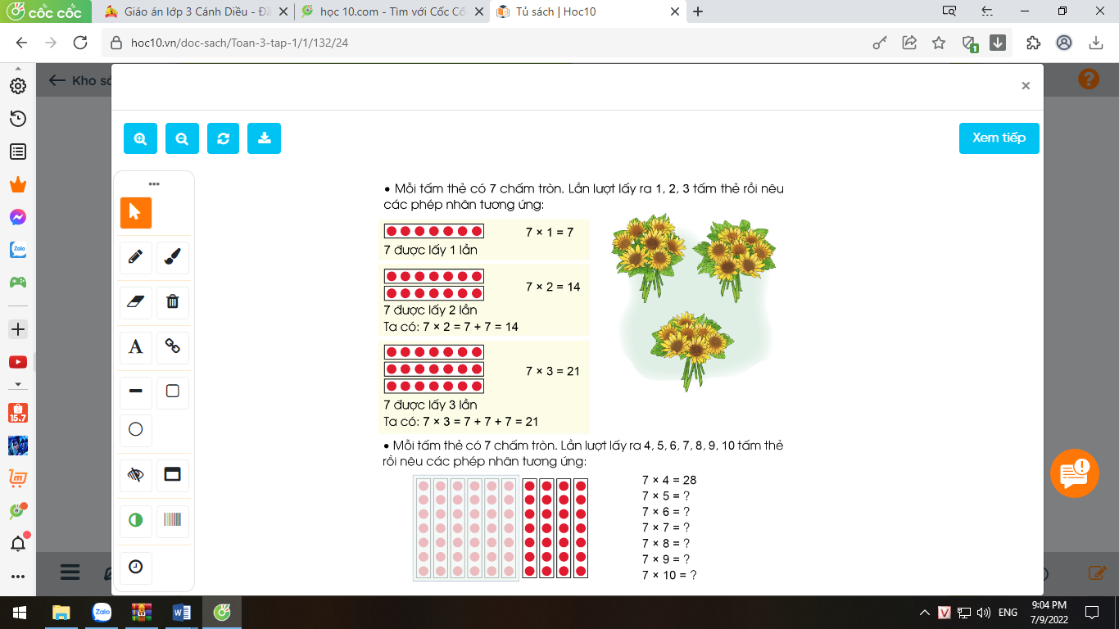  + Có 3 tấm bìa mỗi tấm bìa có 7 chấm tròn. Vậy 7 được lấy mấy lần?  + Hãy lập phép tính tương ứng với 7 được lấy 3 lần?  + 7 nhân 3 bằng mấy?  GV: 7 được lấy 3 lần nên ta lập được phép tính:  7 x 3 = 21. GV viết phép tính lên bảng.  + Em tính kết quả phép nhân 7 x 3 như thế nào?  *GVHD HS tính: 7 x 3 = 7 x 2 + 7= 21.  + Hai tích liền nhau của nhân 7 hơn kém nhau bao nhiêu đơn vị?  + Muốn tìm tích liền sau ta làm như thế nào?  *GV: Có 2 cách tính trong nhân:  - Dựa vào phép cộng.  - Dựa vào tích liền trước.  GV HD phân tích phép tính 7 x 3 tương tự như trên.  + Bạn nào có thể tìm được kết quả của phép tính  7 x 4 =?  - Yêu cầu HS tìm kết quả của phép tính nhân còn lại.  - GV chốt kiến thức: đây là bảng nhân 7,...  - GV yêu cầu HS đọc bảng nhân 7 vừa lập được.  - GV tổ chức thi đọc thuộc lòng. | -HS thực hiện theo yêu cầu của GV và trả lời các câu hỏi:  + Tấm thẻ có 7 chấm tròn.  + 7 chấm tròn được lấy 1 lần.  + Vài HS đọc 7 x1 = 7  -HS thực hiện theo yêu cầu của GV và trả lời các câu hỏi:  + 7 được lấy 2 lần.  + 7 x 2  + 7 x 2 = 14  + Vì 7 x 2 = 7 + 7 = 14 nên 7 x 2 = 14.  + Vài HS đọc 7 x 2 = 14  -HS thực hiện theo yêu cầu của GV và trả lời các câu hỏi:  + 7 được lấy 3 lần.  + 7 x 3  + 7 x 3 = 21  + Vài HS đọc 7 x 3 = 21  + Vì 7 x 3 = 7 + 7 + 7= 21 nên 7 x 3 = 21.  + Hai tích liền nhau của nhân 7 hơn kém nhau 7 đơn vị.  + Muốn tìm tích liền sau, ta lấy tích liền trước cộng với 7.  - HS nêu: 7 x 4 = 7 + 7+ 7+ 7 = 28.  7 x 4 = 21 + 7 vì ( 7 x 4 ) = 7 x 3 + 7.  - 6 HS lần lượt nêu.  - Lớp đọc 2 – 3 lần.  - HS tự học thuộc bảng nhân 7.  - HS đọc thuộc lòng.  - HS thi đọc thuộc lòng
3. Luyện tập:
- Mục tiêu:
+ Ôn tập về Bảng nhân 7.
+ Phát triển năng lực lập luận, tư duy toán học và năng lực giao tiếp toán học.
- Cách tiến hành:
Bài 1: Tính nhẩm( Làm việc cá nhân):  - GV cho HS làm bài miệng, trả lời cá nhân.  7 x 2 7 x 8 7 x 3  7 x 6 7 x 1 7 x 7 7 x 5 7 x 9 7 x 10 3 x 7 7 x 4 4 x 7  - GV Mời HS khác nhận xét.  - GV nhận xét, tuyên dương.  - Hãy nhận xét về đặc điểm của các phép nhân trong 2 cột cuối.  + Vậy trong phép nhân khi thay đổi thứ tự các thừa số thì tích như thế nào?  *GVKL: Trong phép nhân khi thay đổi thứ tự các thừa số thì tích không thay đổi. | - HS quan sát bài tập, nhẩm tính và trả lời.  7 x 2 = 14 7 x 9 = 63  7 x 6 = 42 7 x 1 = 7 7 x 7 = 49 7 x 10 = 70 7 x 3 = 21 3 x 7 = 21  7 x 8 = 56 7 x 4 = 28  7 x 5 = 35 4 x 7 = 28  - HS khác nhận xét, bổ sung.  - Các thừa số giống nhau nhưng thứ tự của chúng thay đổi, kết quả bằng nhau.  7 x 3 và 3 x 7 đều = 21.  7 x 4 và 4 x 7 đều = 28.  - Tích không thay đổi.  -HS lắng nghe và nhắc lại.
3. Vận dụng.
- Mục tiêu:
+ Củng cố những kiến thức đã học trong tiết học để học sinh khắc sâu nội dung.
+ Vận dụng kiến thức đã học vào thực tiễn.
+ Tạo không khí vui vẻ, hào hứng, lưu luyến sau khi học sinh bài học.
- Cách tiến hành:
- GV tổ chức vận dụng bằng các hình thức như trò chơi, hái hoa,...sau bài học để học sinh hoàn thành được bảng nhân 7. Vận dụng vào tính nhẩm, giải các bài tập, bài toán thực tế liên quan đến bảng nhân 7. Sử dụng được bảng nhân để tính được một số số phép nhân trong bảng.  - Nhận xét, tuyên dương | - HS tham gia để vận dụng kiến thức đã học vào thực tiễn.  + HS trả lời:.....
IV. Điều chỉnh sau bài dạy:
.......................................................................................................................................
.......................................................................................................................................
.......................................................................................................................................
---------------------------------------------

TOÁN
Bài 10: BẢNG NHÂN 7 (T2) – Trang 25

I. YÊU CẦU CẦN ĐẠT:
1. Năng lực đặc thù:
- Củng cố việc học thuộc bảng nhân 7 và sử dụng nhân khác để làm tính, giải toán.
- Thực hành giải toán về Bảng nhân 7.
- Vận dụng Bảng nhân 7 để tính nhằm và giải quyết một số tình huống gắn với thực tiễn.
- Phát triển năng lực lập luận, tư duy toán học và năng lực giao tiếp toán học
2. Năng lực chung.
- Năng lực tự chủ, tự học: Chủ động học tập, tìm hiểu nội dung bài học. Biết lắng nghe và trả lời nội dung trong bài học.
- Năng lực giải quyết vấn đề và sáng tạo: tham gia tích cực trò chơi, vận dụng.
- Năng lực giao tiếp và hợp tác: Thực hiện tốt nhiệm vụ trong hoạt động nhóm.
3. Phẩm chất.
- Phẩm chất nhân ái: Có ý thức giúp đỡ lẫn nhau trong hoạt động nhóm để hoàn thành nhiệm vụ.
- Phẩm chất chăm chỉ: Chăm chỉ suy nghĩ, trả lời câu hỏi; làm tốt các bài tập.
- Phẩm chất trách nhiệm: Giữ trật tự, biết lắng nghe, học tập nghiêm túc.
II. ĐỒ DÙNG DẠY HỌC
- Kế hoạch bài dạy, bài giảng Power point.
- SGK và các thiết bị, học liệu phụ vụ cho tiết dạy.

III. HOẠT ĐỘNG DẠY HỌC
Hoạt động của giáo viên | Hoạt động của học sinh
1. Khởi động:
- Mục tiêu: + Tạo không khí vui vẻ, khấn khởi trước giờ học.
+ Kiểm tra kiến thức đã học của học sinh ở bài trước.
- Cách tiến hành:
- GV tổ chức trò chơi “ Truyền điện” lần lượt đọc các phép tính trong bảng nhân 7 đã học, HS nào đọc chậm hoặc sai là mất lượt chơi ) để khởi động bài học.  - GV Nhận xét, tuyên dương. | - HS tham gia trò chơi  - HS lắng nghe.
2. Luyện tập:
-Mục tiêu:
+ Vận dụng vào tính nhẩm, giải các bài tập, bài toán thực tế liên quan đến bảng nhân 7.
+ Sử dụng được bảng nhân để tính được một số số phép nhân trong bảng.
+ Phát triển năng lực lập luận, tư duy toán học và năng lực giao tiếp toán học.
- Cách tiến hành:
Bài 2: Số?(Làm việc nhóm 5).  - GV yêu cầu HS nêu đề bài.  - GV chia nhóm 5, các nhóm làm việc vào phiếu học tập nhóm.  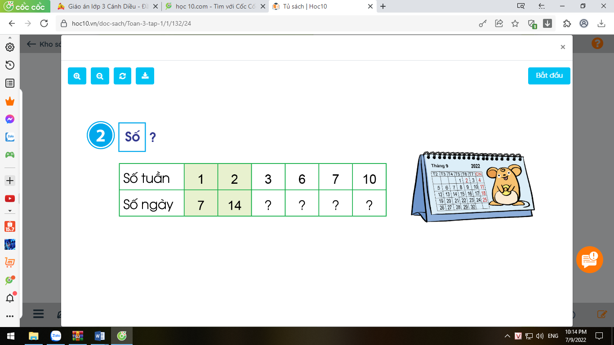  - Đại diện các nhóm chia sẻ KQ trước lớp.  - GV mời HS khác nhận xét.  - GV nhận xét, tuyên dương.  Bài 3: Nêu phép nhân thích hợp với tranh vẽ:  (Làm việc cá nhân)  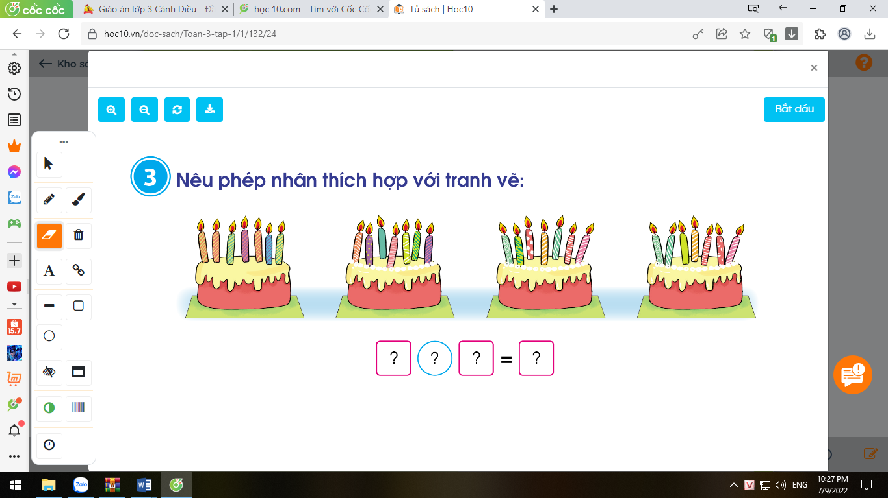  - GV đặt thêm 1 số câu hỏi cho HS trả lời.  + 7 cái bánh như thế có tất cả bao bao nhiêu ngọn nến?  *GV yêu khuyến khích HS tự đặt câu hỏi tương tự rồi đố bạn trả lời.  - GV mời chia sẻ KQ trước lớp.  - GV mời HS khác nhận xét.  - GV nhận xét, tuyên dương.  Bài 4: Quay kim trên vòng tròn để chọn một số. Thực hiện phép nhân 7 với số đó rồi nêu kết quả.(Làm việc cá nhân).  -GV yêu cầu HS thực hiện cá nhân quay kim trên vòng tròn hoặc chọn số bất kì trong vòng tròn và thực hiện phép nhân 7 với số đó rồi nêu kết quả.  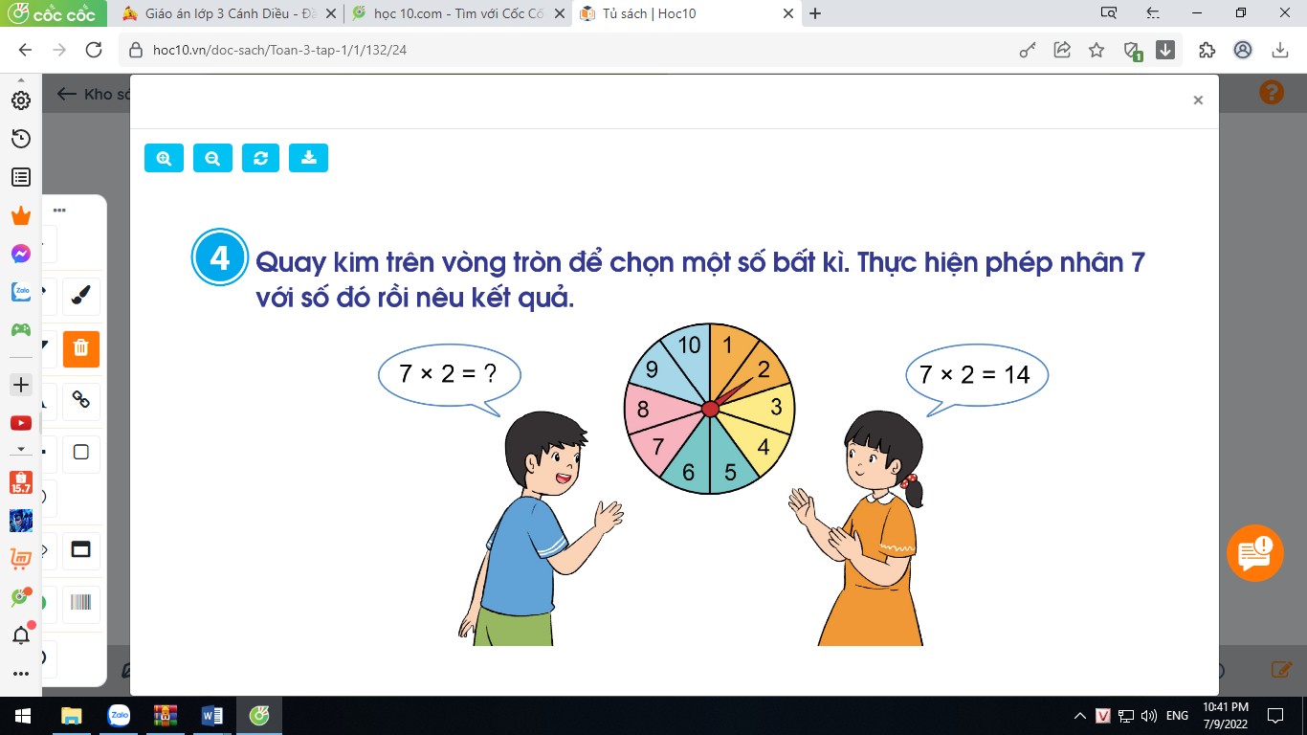  - GV mời HS khác nhận xét.  - GV nhận xét, tuyên dương.  Bài 5 a: (Làm việc cá nhân)  - GV yêu cầu HS nêu đề bài.  + Bài toán cho biết gì?  + Bài toán hỏi gì?  + Muốn biết toàn trường có tất cả bao nhiêu cầu thủ tham gia giải đấu ta phải làm thế nào?  - GV thu bài và chấm một số bài xác xuất.  - GV Nhận xét từng bài, tuyên dương.  Bài 5b:  - GV yêu cầu HS nêu đề bài.  - GV yêu cầu HS suy nghĩ cá nhân và nêu tình huống thực tế có liên quan đến phép nhân trong Bảng nhân 7.  - HS thi đua nêu các tình huống thực tế có liên quan đến phép nhân trong Bảng nhân 7.  - GV mời HS nhận xét.  - GV Nhận xét, tuyên dương. | - 1 HS nêu yêu cầu bài tập.  - HS chia nhóm 5, làm việc trên phiếu học tập.  Số tuần 1 2 3 6 7 10  Số ngày 7 14 21 42 49 70  + Mỗi tuần có 7 ngày, ta có:  1 tuần có số ngày là 7 x 1= 7  2 tuần có số ngày là 7 x 2= 14  3 tuần có số ngày là 7 x 3= 21  ...  1 10 tuần có số ngày là 7 x 10= 70  - HS quan sát tranh, suy nghĩ viết phép nhân thích hợp vào bảng con.  + Nói cho bạn nghe tình huống và phép nhân phù hợp với bức tranh, chẳng hạn: Trên mỗi cái bánh có 7 ngọn nến, có 4 cái bánh như vậy, 7 được lấy 4 lần. Ta có phép nhân : 7 x 4 = 28. Vậy có tất cả 28 ngọn nến.  + Trên mỗi cái bánh có 7 ngọn nến, có 7 cái bánh như vậy, 7 được lấy 7 lần. Ta có phép nhân : 7 x 7 = 49. Vậy có tất cả 49 ngọn nến.  -HS chia sẻ kết quả trước lớp.  -HS nhận xét lẫn nhau.  -HS cá nhân quay kim trên vòng tròn hoặc chọn số bất kì trong vòng tròn và thực hiện phép nhân 7 với số đó rồi nêu kết quả.  - HS nhận xét lẫn nhau.  - 1 HS nêu yêu cầu bài toán.  + Bài toán cho biết: Giải bóng đá nữ của một trường tiểu học có 5 đội tham gia, mỗi đội có 7 cầu thủ.  + Hỏi toàn trường có tất cả bao nhiêu cầu thủ tham gia giải đấu?  + Muốn biết toàn trường có tất cả bao nhiêu cầu thủ tham gia giải đấu ta phải làm tính nhân.  + HS trình bày bài giải vào vở.  Bài giải  Toàn trường có tất cả số cầu thủ tham gia giải đấu là:  5 x 7 = 35(cầu thủ)  Đáp số: 35 cầu thủ  - HS nộp vở bài tập.  - HS lắng nghe.  - 1 HS nêu yêu cầu bài toán.  - HS suy nghĩ cá nhân và nêu tình huống thực tế có liên quan đến phép nhân trong Bảng nhân 7.  -HS nhận xét.
3. Vận dụng.
- Mục tiêu:
+ Củng cố những kiến thức đã học trong tiết học để học sinh khắc sâu nội dung.
+ Vận dụng kiến thức đã học vào thực tiễn.
+ Tạo không khí vui vẻ, hào hứng, lưu luyến sau khi học sinh bài học.
- Cách tiến hành:
- GV tổ chức vận dụng bằng các hình thức như trò chơi hái hoa ( mỗi bông hoa là 1 phép tính nhân 7).  Ví dụ bông hoa ghi sẵn 7 x 4 = ? ; 7 x 9 = ?  - Nhận xét, tuyên dương. | - HS tham gia để vận dụng kiến thức đã học vào thực tiễn.  + HS trả lời nhanh và đúng ai sai hoặc trễ thời gian sẽ bị phạt kêu tiếng kêu của gà, vịt...
IV. Điều chỉnh sau bài dạy:
.......................................................................................................................................
.......................................................................................................................................
.......................................................................................................................................

TOÁN
Bài 11: BẢNG NHÂN 8(T1) – Trang 26, 27

I. YÊU CẦU CẦN ĐẠT:
1. Năng lực đặc thù:
- Tìm được kết quả các phép tính trong Bảng nhân 8 và thành lập Bảng nhân 8.
- Vận dụng Bảng nhân 8 để tính nhằm và giải quyết một số tình huống gắn với thực tiễn.
- Phát triển năng lực lập luận, tư duy toán học và năng lực giao tiếp toán học
2. Năng lực chung.
- Năng lực tự chủ, tự học: Chủ động học tập, tìm hiểu nội dung bài học. Biết lắng nghe và trả lời nội dung trong bài học.
- Năng lực giải quyết vấn đề và sáng tạo: tham gia tích cực trò chơi, vận dụng.
- Năng lực giao tiếp và hợp tác: Thực hiện tốt nhiệm vụ trong hoạt động nhóm.
3. Phẩm chất.
- Phẩm chất nhân ái: Có ý thức giúp đỡ lẫn nhau trong hoạt động nhóm để hoàn thành nhiệm vụ.
- Phẩm chất chăm chỉ: Chăm chỉ suy nghĩ, trả lời câu hỏi; làm tốt các bài tập.
- Phẩm chất trách nhiệm: Giữ trật tự, biết lắng nghe, học tập nghiêm túc.
II. ĐỒ DÙNG DẠY HỌC
- Kế hoạch bài dạy, bài giảng Power point.
- SGK và các thiết bị, học liệu phụ vụ cho tiết dạy.
- Mỗi HS 10 thẻ, mỗi thẻ 8 chấm tròn trong bộ đồ dùng học Toán,
- Một số tình huống đơn giản dẫn tới phép nhân trong Bảng nhân 8.
- Các thẻ giấy ghi các số: 8; 164; 24; 32; 40; 48; 46; 64; 72; 80.

III. HOẠT ĐỘNG DẠY HỌC
Hoạt động của giáo viên | Hoạt động của học sinh
1. Khởi động:
- Mục tiêu: + Tạo không khí vui vẻ, khấn khởi trước giờ học.
+ Kiểm tra kiến thức đã học của học sinh ở bài trước.
- Cách tiến hành:
- GV tổ chức trò chơi Truyền điện để khởi động bài học.  - GV phổ biến cách chơi và luật chơi  + Nối tiếp nhau đặt câu hỏi và trả lời. Bạn nào trả lời chậm là bị phạt trò soi gương  + Nội dung: 1 bạn đặt câu hỏi 7 x 6 = ? rồi chỉ định 1 bạn bất kỳ trả lời. Cứ như vậy truyền các câu hỏi về bảng nhân 7 thật nhanh.  - GV Nhận xét, tuyên dương.  - GV dẫn dắt vào bài mới.  - GV yêu cầu HS quan sát bức tranh , nói với  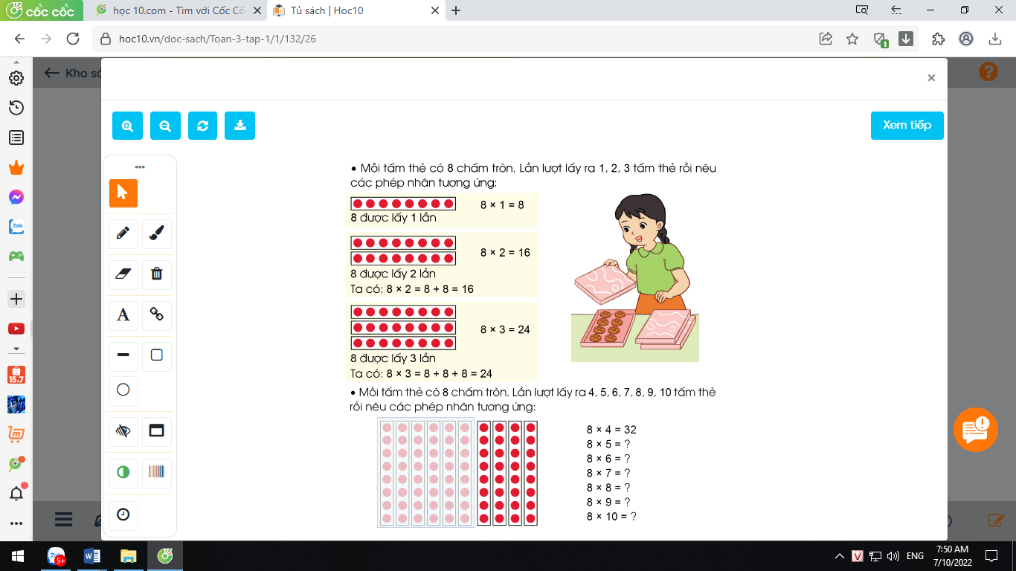  bạn về những điều quan sát được từ bức tranh.  + Mỗi hộp bánh có mấy cái bánh?  + Có mấy hộp bánh?  - GV: Mỗi hộp bánh có 8 cái bánh. 3 hộp bánh như thế có bao nhiêu cái bánh?  Hãy viết phép tính nhân số chú lùn cần vẽ rồi tìm kết quả phép nhân.  - GV nói tác dụng của bảng nhân:  Để tìm kết quả của phép nhân ta đã chuyển về tính tổng các số hạng bằng nhau hoặc đếm thêm, việc này tốn thời gian. Nếu ta thành lập một bảng nhân và ghi nhớ bảng nhân đó thì sẽ dễ dàng tìm được kết quả của các phép nhân trong bảng.  - GV giới thiệu bài mới “Bảng nhân 8”. | - HS lắng nghe.  - HS tham gia trò chơi  + HS Trả lời  - HS quan sát.  + Mỗi hộp bánh có 8 cái bánh.  + Có 3 hộp bánh.  - Có nhiều cách tính kết quả:  + Chuyển về tổng các số hạng bằng nhau.  8 + 8 + 8 = 24  + Dựa vào bảng nhân 3.  8 x 3 = 3 x 8 = 24  + Học sinh cũng có thể đếm thêm 8 để tìm kết quả phép nhân. (8, 16, 24).  - 8 x 3 = 24.  - HS lắng nghe.  - HS nhắc lại tựa bài.
2. Khám phá:
- Mục tiêu:
+ Hình thành được bảng nhân 8.
+ Vận dụng bảng nhân 8 để giải được các bài tập ở phần hoạt động của bài
- Cách tiến hành: - Cách tiến hành:
- GV đưa mô hình tấm bìa gắn 8 chấm tròn và  yêu cầu HS cùng thực hiện lấy 1 tấm bìa có 8 chấm tròn (ĐDDH) và trả lời câu hỏi:  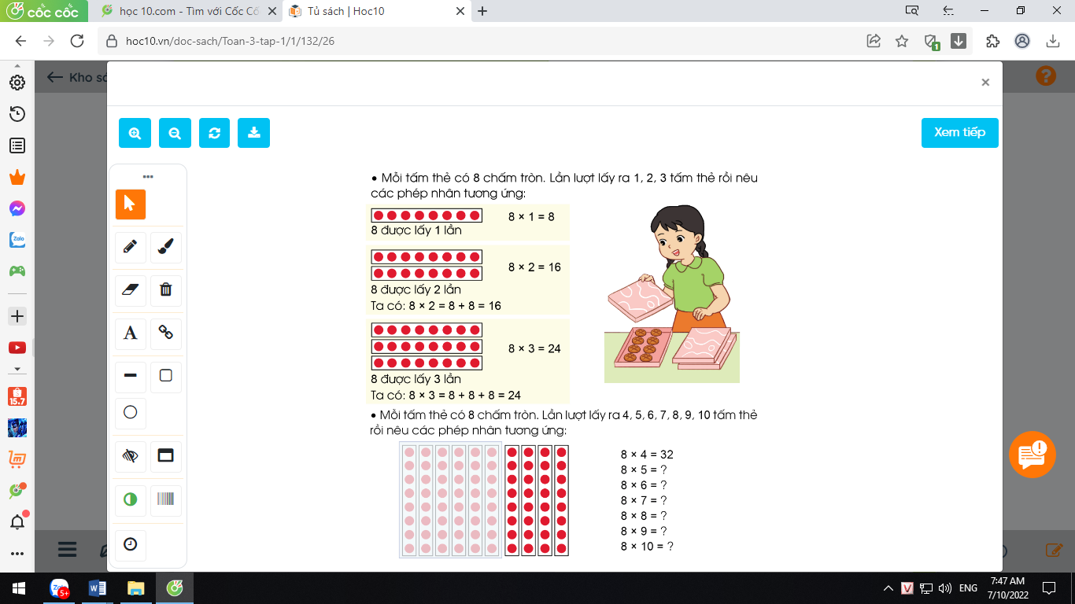  + Tấm thẻ có mấy chấm tròn?  + 8 chấm tròn được lấy mấy lần?  GV: 8 được lấy 1 lần nên ta lập được phép nhân:  8 x 1 = 8. Gv viết phép tính lên bảng.  - GV đưa tiếp mô hình 2 tấm bìa, mỗi tấm bìa gắn 8 chấm tròn và yêu cầu HS cùng thực hiện lấy 2 thẻ có 8 chấm tròn (ĐDDH) và trả lời câu hỏi:  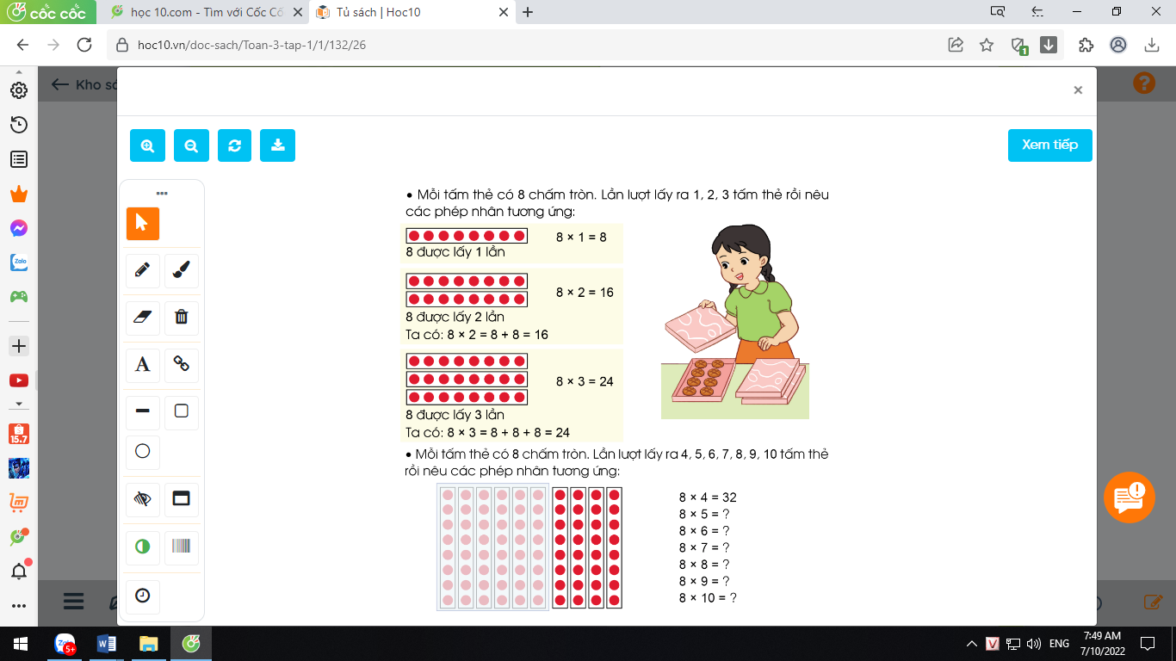  + Có 2 tấm bìa mỗi tấm bìa có 8 chấm tròn. Vậy 8 được lấy mấy lần?  + Hãy lập phép tính tương ứng với 8 được lấy 2 lần?  + 8 nhân 2 bằng mấy?  + Vì sao em biết 8 nhân 2 bằng 16?  GV: 8 được lấy 2 lần nên ta lập được phép nhân:  8 x 2 = 8 + 8 = 16. GV viết phép tính lên bảng.  - GV đưa tiếp mô hình 3 tấm bìa, mỗi tấm bìa gắn 7 chấm tròn và yêu cầu HS cùng thực hiện lấy 3 thẻ có 7 chấm tròn (ĐDDH) và trả lời câu hỏi:  + Có 3 tấm bìa mỗi tấm bìa có 8 chấm tròn. Vậy 8 được lấy mấy lần?  + Hãy lập phép tính tương ứng với 8 được lấy 3 lần?  + 8 nhân 3 bằng mấy?  + Vì sao em biết 8 nhân 3 bằng 24?  GV: 8 được lấy 3 lần nên ta lập được phép nhân:  8 x 3 =8 + 8 + 8 = 24. GV viết phép tính lên bảng.  *GVHD HS tính: 8 x 3 = 8 x 2 + 8= 24.  + Hai tích liền nhau của nhân 8 hơn kém nhau bao nhiêu đơn vị?  + Muốn tìm tích liền sau ta làm như thế nào?  *GV: Có 2 cách tính trong nhân:  - Dựa vào phép cộng.  - Dựa vào tích liền trước.  + Bạn nào có thể tìm được kết quả của phép tính 8 x 4 =?  - Yêu cầu HS tìm kết quả của phép tính nhân còn lại.  - GV chốt kiến thức: đây là bảng nhân 8,...  - GV yêu cầu HS đọc bảng nhân 8 vừa lập được.  - GV tổ chức thi đọc thuộc lòng. | -HS thực hiện theo yêu cầu của GV và trả lời các câu hỏi:  + Tấm thẻ có 8 chấm tròn.  + 8 chấm tròn được lấy 1 lần.  - Vài HS đọc phép tính 8 x 1= 8  -HS thực hiện theo yêu cầu của GV và trả lời các câu hỏi:  + 8 được lấy 2 lần.  + 8 x 2  + 8 x 2 = 16  + Vì 8 x2 = 8 + 8 = 16 nên 8 x 2 = 16.  + Vài HS đọc 8 x 2 = 16.  -HS thực hiện theo yêu cầu của GV và trả lời các câu hỏi:  + 8 được lấy 3 lần.  + 8 x 3  + 8 x 3 = 24  + Vì 9 x 3 = 9 + 9 + 9 = 27.  - Vài HS đọc 9 x 3 = 27  + Hai tích liền nhau của nhân 8 hơn kém nhau 8 đơn vị.  + Muốn tìm tích liền sau, ta lấy tích liền trước cộng với 8.  - HS nêu: 8 x 4 = 8 + 8+ 8+ 8 = 32.  8 x 4 = 24 + 8 vì ( 8 x 4 ) = 8 x 3 + 8.  - 6 HS lần lượt nêu.  - Lớp đọc 2 – 3 lần.  - HS tự học thuộc bảng nhân 8.  - HS đọc thuộc lòng.  - HS thi đọc thuộc lòng
3. Luyện tập:
- Mục tiêu:
+ Vận dụng vào tính nhẩm, giải các bài tập, bài toán thực tế liên quan đến bảng nhân 8.
+ Phát triển năng lực lập luận, tư duy toán học và năng lực giao tiếp toán học.
- Cách tiến hành:
Bài 1: Tính nhẩm( Làm việc cá nhân):  - GV cho HS làm bài miệng, trả lời cá nhân.  8 x 3 8 x 7 8 x 2  8 x 5 8 x 1 8 x 8 8 x 9 8 x 4 8 x 10 2 x 8 8 x 6 6 x 8  - GV Mời HS khác nhận xét.  - GV nhận xét, tuyên dương.  - Hãy nhận xét về đặc điểm của các phép nhân trong 2 cột cuối.  + Vậy trong phép nhân khi thay đổi thứ tự các thừa số thì tích như thế nào?  *GVKL: Trong phép nhân khi thay đổi thứ tự các thừa số thì tích không thay đổi. | - HS quan sát bài tập, nhẩm tính và trả lời.  8 x 3 = 24 8 x 4 = 32  8 x 5 = 40 8 x 1 = 8 8 x 8 = 64 8 x 10 = 80 8 x 2 = 16 2 x 8 = 16  8 x 7 = 56 8 x 6 = 48  8 x 9 = 72 6 x 8 = 48  - HS khác nhận xét, bổ sung.  - Các thừa số giống nhau nhưng thứ tự của chúng thay đổi, kết quả bằng nhau.  8 x 2 và 2 x 8 đều = 16.  8 x 6 và 6 x 8 đều = 48.  - Tích không thay đổi.  - HS lắng nghe và nhắc lại.
3. Vận dụng.
- Mục tiêu:
+ Củng cố những kiến thức đã học trong tiết học để học sinh khắc sâu nội dung.
+ Vận dụng kiến thức đã học vào thực tiễn.
+ Tạo không khí vui vẻ, hào hứng, lưu luyến sau khi học sinh bài học.
- Cách tiến hành:
- GV tổ chức vận dụng bằng các hình thức như trò chơi hái hoa ( mỗi bông hoa là 1 phép tính nhân).  - Nhận xét, tuyên dương. | - HS tham gia để vận dụng kiến thức đã học vào thực tiễn.
IV. Điều chỉnh sau bài dạy:
.......................................................................................................................................
.......................................................................................................................................
.......................................................................................................................................

TOÁN
Bài 10: BẢNG NHÂN 8 (T2) – Trang 27
I. YÊU CẦU CẦN ĐẠT:
1. Năng lực đặc thù:
- Củng cố việc học thuộc bảng nhân 8 và sử dụng nhân khác để làm tính, giải toán.
- Thực hành giải toán về Bảng nhân 8.
- Vận dụng Bảng nhân 8 để tính nhằm và giải quyết một số tình huống gắn với thực tiễn.
- Phát triển năng lực lập luận, tư duy toán học và năng lực giao tiếp toán học
2. Năng lực chung.
- Năng lực tự chủ, tự học: Chủ động học tập, tìm hiểu nội dung bài học. Biết lắng nghe và trả lời nội dung trong bài học.
- Năng lực giải quyết vấn đề và sáng tạo: tham gia tích cực trò chơi, vận dụng.
- Năng lực giao tiếp và hợp tác: Thực hiện tốt nhiệm vụ trong hoạt động nhóm.
3. Phẩm chất.
- Phẩm chất nhân ái: Có ý thức giúp đỡ lẫn nhau trong hoạt động nhóm để hoàn thành nhiệm vụ.
- Phẩm chất chăm chỉ: Chăm chỉ suy nghĩ, trả lời câu hỏi; làm tốt các bài tập.
- Phẩm chất trách nhiệm: Giữ trật tự, biết lắng nghe, học tập nghiêm túc.
II. ĐỒ DÙNG DẠY HỌC
- Kế hoạch bài dạy, bài giảng Power point.
- SGK và các thiết bị, học liệu phụ vụ cho tiết dạy.

III. HOẠT ĐỘNG DẠY HỌC
Hoạt động của giáo viên | Hoạt động của học sinh
1. Khởi động:
- Mục tiêu: + Tạo không khí vui vẻ, khấn khởi trước giờ học.
+ Kiểm tra kiến thức đã học của học sinh ở bài trước.
- Cách tiến hành:
- GV tổ chức trò chơi “ Truyền điện” lần lượt đọc các phép tính trong bảng nhân 8 đã học, HS nào đọc chậm hoặc sai là mất lượt chơi ) để khởi động bài học.  - GV Nhận xét, tuyên dương. | - HS tham gia trò chơi  - HS lắng nghe.
2. Luyện tập:
-Mục tiêu:
+ Vận dụng vào tính nhẩm, giải các bài tập, bài toán thực tế liên quan đến bảng nhân 8.
+ Sử dụng được bảng nhân để tính được một số số phép nhân trong bảng.
+ Phát triển năng lực lập luận, tư duy toán học và năng lực giao tiếp toán học.
- Cách tiến hành:
Bài 2: Số?(Làm việc cá nhân).  -GV gọi HS nêu yêu cầu bài.  -GV cho HS làm bài vào vở.  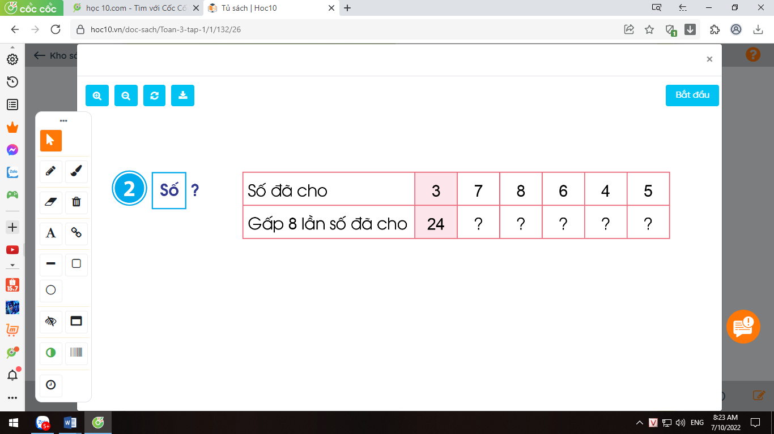  - Gọi HS nêu kết quả, HS nhận xét lẫn nhau.  -GV nhận xét, tuyên dương.  Bài 3: Nêu phép nhân thích hợp với tranh vẽ:  (Làm việc cá nhân).  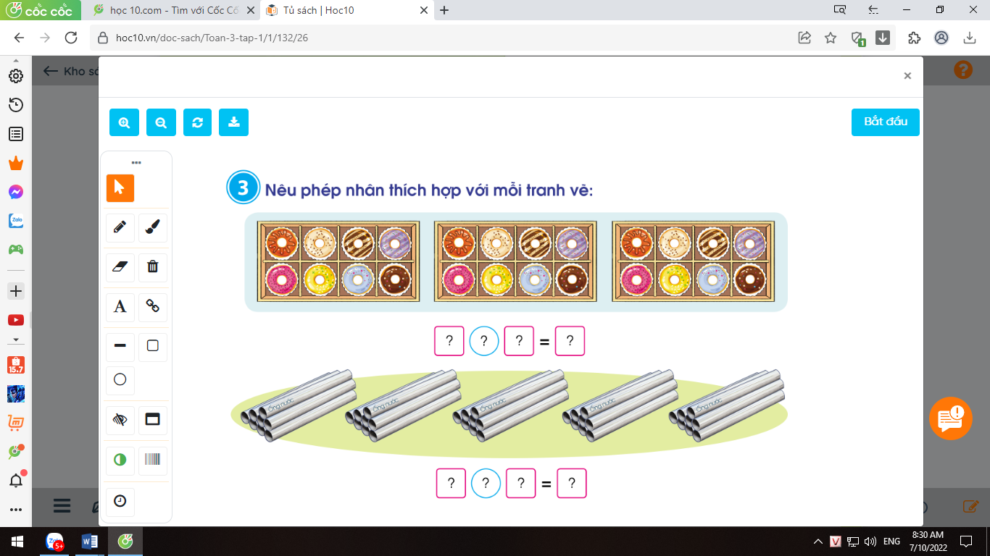  a) GV cho HS quan sát câu a và viết phép tính thích hợp vào bảng con.  b) GV cho HS quan sát câu b và viết phép tính thích hợp vào bảng con.  -GV đặt thêm 1 số câu hỏi cho HS trả lời.  + 6 khay bánh như thế có tất cả bao bao nhiêu cái bánh?  *GV yêu khuyến khích HS tự đặt câu hỏi tương tự rồi đố bạn trả lời.  - Đại diện các nhóm chia sẻ KQ trước lớp.  - GV mời HS khác nhận xét.  - GV nhận xét, tuyên dương.  Bài 4: Vẽ vào bảng con các nhóm chấm tròn thích hợp với phép nhân 8 x 2.(Làm việc cá nhân).  -GV gọi HS nêu yêu cầu bài.  -GV cho HS làm bài vào bảng con.  - Gọi HS nêu kết quả, HS nhận xét lẫn nhau.  -GV nhận xét, tuyên dương.  Bài 5: (Làm việc nhóm 4).  a)  - Yêu cầu học sinh đọc đề bài.  - GV và HS cùng tóm tắt :  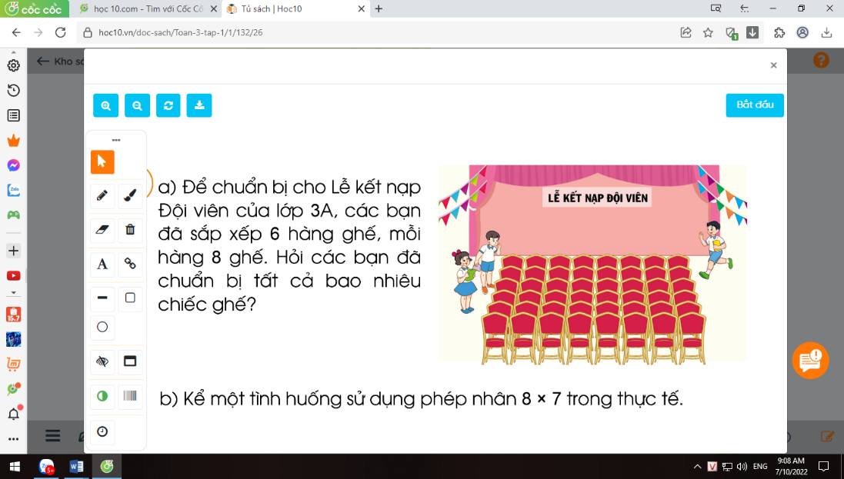  Tóm tắt:  1 hàng: 8 ghế  6 hàng:...ghế?  - GV chia lớp thành các nhóm 4, thảo luận và làm bài giảng trên phiếu bài tập nhóm.  - Gọi các nhóm trình bày, HS nhận xét lẫn nhau.  - GV nhận xét tuyên dương các nhóm.  - GV cho HS ghi lại bài giải vào vở.. | -HS nêu yêu cầu bài  -HS làm vào vở  Số đã cho 3 7 8 6 4 5  Gấp 8 lần số đã cho 24 56 64 48 32 40  - HS nhận xét lẫn nhau  - HS quan sát tranh, suy nghĩ viết phép nhân thích hợp vào bảng con.  3  =  24  x  8  + Nói cho bạn nghe tình huống và phép nhân phù hợp với bức tranh, chẳng hạn: Trên mỗi khay bánh có 8 cái bánh, có 3 khay bánh như vậy, 8 được lấy 3 lần. Ta có phép nhân : 8 x 3 = 24. Vậy có tất cả 24 cái bánh.  - HS quan sát tranh, suy nghĩ viết phép nhân thích hợp vào bảng con.  + Nói cho bạn nghe tình huống và phép nhân phù hợp với bức tranh, chẳng hạn: Trong mỗi bó có 8 ống nước, có 5 bó như vậy, 8 được lấy 5 lần. Ta có phép nhân : 8 x 5 = 40. Vậy có tất cả 40 ống nước.  + Trong mỗi hộp bánh có 8 cái bánh, có 6 khay bánh như vậy, 8 được lấy 6 lần. Ta có phép nhân : 8 x 6 = 48. Vậy có tất cả 48 cái bánh.  - HS suy nghĩ cá nhân và đặt câu hỏi đố bạn.  - HS nêu yêu cầu bài .  - HS làm vào bảng con.  - HS nhận xét lẫn nhau.  + 1 HS Đọc đề bài.  + HS tóm tắt đề toán cùng GV.  - HS làm việc nhóm 4. Thảo luận và hoàn thành bài tập vào phiếu bài tập nhóm.  Giải:  Số ghế các bạn đã chuẩn bị tất cả là:  8 x 6 = 48 (ghế)  Đáp số: 48 ghế  - Các nhóm nhận xét lẫn nhau.  - HS ghi lại bài giải vào vở.
3. Vận dụng.
- Mục tiêu:
+ Củng cố những kiến thức đã học trong tiết học để học sinh khắc sâu nội dung.
+ Vận dụng kiến thức đã học vào thực tiễn.
+ Tạo không khí vui vẻ, hào hứng, lưu luyến sau khi học sinh bài học.
- Cách tiến hành:
Bài 5b:(Làm việc nhóm 4)  - GV cho HS nêu yêu cầu bài 5b.  - GV chia nhóm 4, các nhóm làm việc vào phiếu học tập nhóm.  - Các nhóm trình bày kết quả, nhận xét lẫn nhau.  - GV Nhận xét, tuyên dương. | + 1 HS Đọc đề bài.  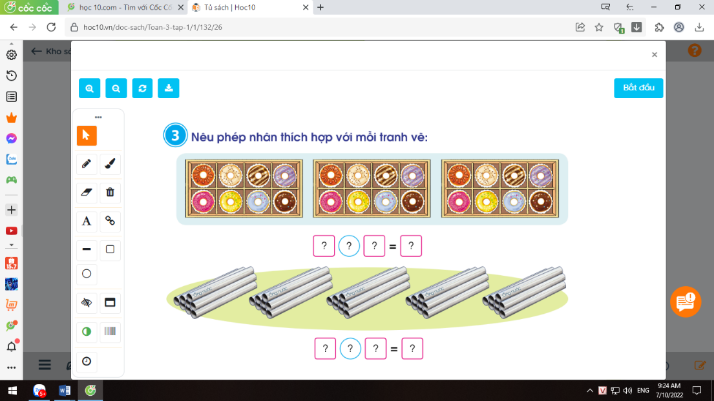  + Các nhóm làm việc vào phiếu học tập.  - Đại diện các nhóm trình bày:  + Nói cho bạn nghe tình huống sử dụng phép nhân 8 x 7 trong thực tế, chẳng hạn: Một cửa hàng bán bánh, trong mỗi khay bánh có 8 cái bánh, có 7 khay bánh như vậy, 8 được lấy 7 lần. Ta có phép nhân : 8 x 7 = 56. Vậy có tất cả 56 cái bánh.  + Nói cho bạn nghe tình huống sử dụng phép nhân 8 x 7 trong thực tế, chẳng hạn: Mỗi bó hoa có 8 bông hoa, có 7 bó hoa như vậy, 8 được lấy 7 lần. Ta có phép nhân : 8 x 7 = 56. Vậy có tất cả 56 bông hoa.
IV. Điều chỉnh sau bài dạy:
.......................................................................................................................................
.......................................................................................................................................
.......................................................................................................................................

TOÁN
Bài 10: BẢNG NHÂN 9(T1) – Trang 28, 29
I. YÊU CẦU CẦN ĐẠT:
1. Năng lực đặc thù:
- Tìm được kết quả các phép tính trong Bảng nhân 9 và thành lập Bảng nhân 9.
- Vận dụng Bảng nhân 9 để tính nhằm và giải quyết một số tình huống gắn với thực tiễn.
- Phát triển năng lực lập luận, tư duy toán học và năng lực giao tiếp toán học
2. Năng lực chung.
- Năng lực tự chủ, tự học: Chủ động học tập, tìm hiểu nội dung bài học. Biết lắng nghe và trả lời nội dung trong bài học.
- Năng lực giải quyết vấn đề và sáng tạo: tham gia tích cực trò chơi, vận dụng.
- Năng lực giao tiếp và hợp tác: Thực hiện tốt nhiệm vụ trong hoạt động nhóm.
3. Phẩm chất.
- Phẩm chất nhân ái: Có ý thức giúp đỡ lẫn nhau trong hoạt động nhóm để hoàn thành nhiệm vụ.
- Phẩm chất chăm chỉ: Chăm chỉ suy nghĩ, trả lời câu hỏi; làm tốt các bài tập.
- Phẩm chất trách nhiệm: Giữ trật tự, biết lắng nghe, học tập nghiêm túc.
II. ĐỒ DÙNG DẠY HỌC
- Kế hoạch bài dạy, bài giảng Power point.
- SGK và các thiết bị, học liệu phụ vụ cho tiết dạy.
- Mỗi HS 10 thẻ, mỗi thẻ 7 chấm tròn trong bộ đồ dùng học Toán,
- Một số tình huống đơn giản dẫn tới phép nhân trong Bảng nhân 7.
- Các thẻ giấy ghi các số: 9; 18; 27; 36; 45; 54; 63; 72; 81; 90.

III. HOẠT ĐỘNG DẠY HỌC
Hoạt động của giáo viên | Hoạt động của học sinh
1. Khởi động:
- Mục tiêu: + Tạo không khí vui vẻ, khấn khởi trước giờ học.
+ Kiểm tra kiến thức đã học của học sinh ở bài trước.
- Cách tiến hành:
- GV tổ chức trò chơi Truyền điện để khởi động bài học.  - GV phổ biến cách chơi và luật chơi  + Nối tiếp nhau đặt câu hỏi và trả lời. Bạn nào trả lời chậm là bị phạt trò soi gương  + Nội dung: 1 bạn đặt câu hỏi 8 x 6 = ? rồi chỉ định 1 bạn bất kỳ trả lời. Cứ như vậy truyền các câu hỏi về bảng nhân 9 thật nhanh.  - GV Nhận xét, tuyên dương.  - GV dẫn dắt vào bài mới  - GV yêu cầu HS quan sát bức tranh , nói với bạn về những điều quan sát được từ bức tranh.  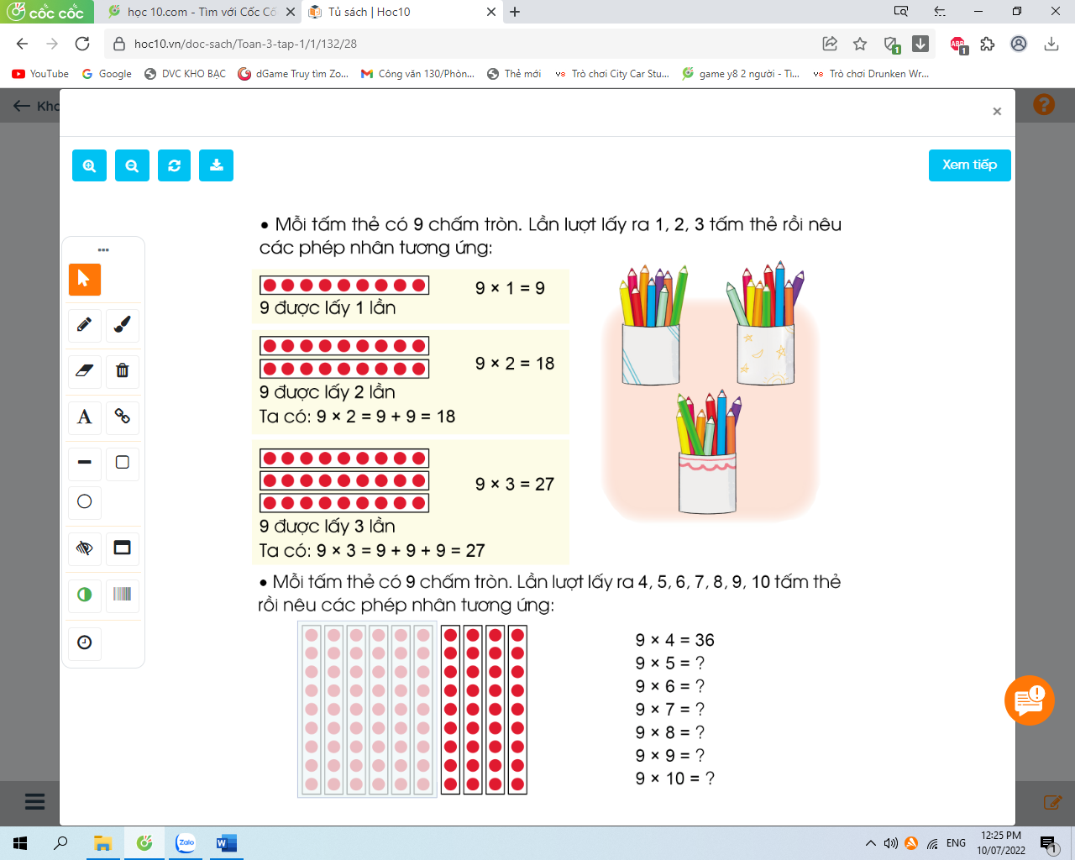  +Mỗi hộp đựng bút có mấy bút chì màu?  + Có mấy hộp đựng bút chì màu?  -GV: Mỗi hộp có 9 bút chì màu. 3 hộp như thế đựng bao nhiêu bút chì màu?  + Hãy viết phép tính nhân số bút chì màu rồi tìm kết quả phép nhân.  - GV nói tác dụng của bảng nhân:  Để tìm kết quả của phép nhân ta đã chuyển về tính tổng các số hạng bằng nhau hoặc đếm thêm, việc này tốn thời gian. Nếu ta thành lập một bảng nhân và ghi nhớ bảng nhân đó thì sẽ dễ dàng tìm được kết quả của các phép nhân trong bảng.  - GV giới thiệu bài mới “Bảng nhân 9”. | - HS lắng nghe.  - HS tham gia trò chơi  + HS Trả lời  - HS quan sát và tả lời câu hỏi:  + Mỗi hộp có 9 bút chì màu.  + Có 3 hộp đựng bút chì màu.  - Có nhiều cách tính kết quả:  + Chuyển về tổng các số hạng bằng nhau.  9 + 9 + 9 = 27  + Dựa vào bảng nhân 3.  9 x 3 = 3 x 9 = 27  + Học sinh cũng có thể đếm thêm 9 để tìm kết quả phép nhân. (9, 18, 27).  - 9 x 3 = 27.  - HS lắng nghe.  - HS nhắc lại tựa bài.
2. Khám phá:
- Mục tiêu:
+ Hình thành được bảng nhân 9.
+ Vận dụng bảng nhân 9 để giải được các bài tập ở phần hoạt động của bài
- Cách tiến hành: - Cách tiến hành:
- GV đưa mô hình tấm bìa gắn 9 chấm tròn và yêu cầu HS cùng thực hiện lấy 1 thẻ có 9 chấm tròn (ĐDDH) và trả lời câu hỏi:  + Tấm thẻ có mấy chấm tròn?  + 9 chấm tròn được lấy mấy lần?  GV: 9 được lấy 1 lần nên ta lập được phép nhân:  - x 1 = 9. GV viết phép tính lên bảng.  -GV đưa tiếp mô hình 2 tấm bìa, mỗi tấm bìa gắn 9 chấm tròn và yêu cầu HS cùng thực hiện lấy 2 thẻ có 9 chấm tròn (ĐDDH) và trả lời câu hỏi:  + Có 2 tấm bìa mỗi tấm bìa có 9 chấm tròn. Vậy 9 được lấy mấy lần?  + Hãy lập phép tính tương ứng với 7 được lấy 2 lần?  + 9 nhân 2 bằng mấy?  + Vì sao em biết 9 nhân 2 bằng 18?  GV: 9 được lấy 2 lần nên ta lập được phép nhân:  9 x 2 =9 + 9 = 18. GV viết phép tính lên bảng.  - GV đưa tiếp mô hình 3 tấm bìa, mỗi tấm bìa gắn 9 chấm tròn và yêu cầu HS cùng thực hiện lấy 3 thẻ có 9 chấm tròn (ĐDDH) và trả lời câu hỏi:  + Có 3 tấm bìa mỗi tấm bìa có 9 chấm tròn. Vậy 9 được lấy mấy lần?  + Hãy lập phép tính tương ứng với 9 được lấy 3 lần?  + 9 nhân 3 bằng mấy?  + Vì sao em biết 9 nhân 3 bằng 27?  GV: 9 được lấy 3 lần nên ta lập được phép nhân:  9 x 3 =9 + 9 + 9 = 27. GV viết phép tính lên bảng.  *GVHD HS tính: 9 x 3 = 9 x 2 + 9= 27.  + Hai tích liền nhau của nhân 9 hơn kém nhau bao nhiêu đơn vị?  + Muốn tìm tích liền sau ta làm như thế nào?  *GV: Có 2 cách tính trong nhân:  - Dựa vào phép cộng.  - Dựa vào tích liền trước.  + Bạn nào có thể tìm được kết quả của phép tính 9 x 4 =?  - Yêu cầu HS tìm kết quả của phép tính nhân còn lại.  - GV chốt kiến thức: đây là bảng nhân 9,...  - GV yêu cầu HS đọc bảng nhân 9 vừa lập được.  - GV tổ chức thi đọc thuộc lòng. | -HS thực hiện theo yêu cầu của GV và trả lời các câu hỏi:  + Tấm thẻ có 9 chấm tròn.  + 9 chấm tròn được lấy 1 lần.  - Vài HS đọc 9 x 1 = 9.  -HS thực hiện theo yêu cầu của GV và trả lời các câu hỏi:  + 9 được lấy 2 lần.  + 9 x 2  + 9 x 2 = 18  + Vì 9 x 2 = 9 + 9 = 18.  - Vài HS đọc 9 x 2 = 18.  -HS thực hiện theo yêu cầu của GV và trả lời các câu hỏi:  + 9 được lấy 3 lần.  + 9 x 3  + 9 x 3 = 27  + Vì 9 x 3 = 9 + 9 + 9 = 27.  - Vài HS đọc 9 x 3 = 27  + Hai tích liền nhau của nhân 9 hơn kém nhau 9 đơn vị.  + Muốn tìm tích liền sau, ta lấy tích liền trước cộng với 9.  - HS nêu: 9 x 4 =9 + 9+ 9+ 9 = 36.  9 x 4 = 27 + 9 vì ( 9 x 4 ) = 9 x 3 + 9.  - 6 HS lần lượt nêu.  - Lớp đọc 2 – 3 lần.  - HS tự học thuộc bảng nhân 8.  - HS đọc thuộc lòng.  - HS thi đọc thuộc lòng
3. Luyện tập:
- Mục tiêu:
+ Ôn tập về Bảng nhân 9.
+ Phát triển năng lực lập luận, tư duy toán học và năng lực giao tiếp toán học.
- Cách tiến hành:
Bài 1: Tính nhẩm( Làm việc cá nhân):  - GV cho HS làm bài miệng, trả lời cá nhân.  9 x 2 9 x 3 9x 8  9 x 5 9 x 6 9 x 1 9 x 4 9 x 9 9 x 10 8 x 9 9 x 7 7 x 9  - GV Mời HS khác nhận xét.  - GV nhận xét, tuyên dương.  - Hãy nhận xét về đặc điểm của các phép nhân trong 2 cột cuối.  + Vậy trong phép nhân khi thay đổi thứ tự các thừa số thì tích như thế nào?  *GVKL: Trong phép nhân khi thay đổi thứ tự các thừa số thì tích không thay đổi. | - HS quan sát bài tập, nhẩm tính và trả lời.  9 x 2 = 18 9 x 9 = 81  9 x 5 = 45 9 x 6 = 54 9 x 1 = 9 9 x 10 = 90 9 x 8 = 72 8 x 9 = 72  9 x 3 = 27 9 x 7 = 63  9 x 4 = 36 7 x 9 = 63  + HS khác nhận xét, bổ sung.  - Các thừa số giống nhau nhưng thứ tự của chúng thay đổi, kết quả bằng nhau.  9 x 8 và 8 x 9 đều = 72.  9 x 7 và 7 x 9 đều = 63.  - Tích không thay đổi  - HS lắng nghe và nhắc lại.
3. Vận dụng.
- Mục tiêu:
+ Củng cố những kiến thức đã học trong tiết học để học sinh khắc sâu nội dung.
+ Vận dụng kiến thức đã học vào thực tiễn.
+ Tạo không khí vui vẻ, hào hứng, lưu luyến sau khi học sinh bài học.
- Cách tiến hành:
- GV tổ chức vận dụng bằng các hình thức như trò chơi, hái hoa,...sau bài học để học sinh hoàn thành được bảng nhân 9. Vận dụng vào tính nhẩm, giải các bài tập, bài toán thực tế liên quan đến bảng nhân 9. Sử dụng được bảng nhân để tính được một số số phép nhân trong bảng.  - Nhận xét, tuyên dương | - HS tham gia để vận dụng kiến thức đã học vào thực tiễn.  + HS trả lời:.....
IV. Điều chỉnh sau bài dạy:
.......................................................................................................................................
.......................................................................................................................................
.......................................................................................................................................

